TVNow2.X Requirements Enhancement Specification
for
<Surf(随心预览)>
Version 0.2 (draft)
Prepared by < Min Ding ，Jindong Qiu>
<2008-01-07>

Revise History

Create Time | Draft | Revised by | Comment
2007-7-25 | Min Ding | Jindong Qiu | Doc structure re-assembling and content enhancement
2007-12-27 | Min Ding |  | 根据会议内容修改
2008-01-07 | Min Ding |  | 根据会议内容修改

Table of Content

1 概述 5
1.1 前言 5
1.2 文档说明 5
1.3 Surf(随心预览)介绍 5
1.4 业务流程 6
1.4.1 用户访问业务流程 6
1.4.2 TVBS后台处理业务流程 7
1.5 总体功能结构 7
2 客户端 8
2.1 概述 8
2.2 业务描述 8
2.3 功能Feature 10
2.3.1 主菜单Surf(随心预览) 10
2.3.2 目录Surf(随心预览) 10
2.3.3 StartOver Surf(随心预览)（此部分与目录Surf(随心预览)一致，但要对已过期的节目自动排除） 11
2.3.4 Search Result Surf(随心预览) 11
2.3.5 Other Surf(随心预览) 11
2.3.6 Control Bar 11
2.3.7 Bookmark浏览 12
2.3.8 收藏夹浏览 12
2.4 界面要求 12
2.5 用户体验描述 12
2.6 特殊情况处理说明 13
3 TVBS后台管理 13
3.1 概述 13
3.2 业务描述 13
3.3 功能Feature 14
3.3.1 Clip长度配置 14
3.3.2 PlayList创建 14
3.3.3 Shuffle模式Surf(随心预览)内容长度配置 14
3.3.4 Bookmark管理配置 14
3.3.5 节目类型配置 14
3.3.6 节目Surf(随心预览) Clip定义 14
3.4 界面要求 15
4 天山Surf(随心预览)流处理 15
4.1 概述 15
4.2 业务描述 15
4.3 功能Feature 16
4.3.1 Play List生成 16
4.3.2 随机抽取算法 16
4.3.3 基于Play List请求节目内容 17
4.3.4 基于用户请求控制Surf(随心预览)流播出 17
4.4 用户访问记录日志管理 17
4.5 异常处理说明 17
5 接口 17
6 性能需求 17
7 运行环境说明 18
7.1 STB 18
7.2 遥控器 18
7.3 Server 18
8 其它要求 18
9 需求开发计划说明 18
10 附：Feature List 18

概述

前言
在“内容为王”的时代，为了满足用户对交互式电视业务的需求，提高用户可点播的媒体数量，成为吸引并留住客户的重要手段之一。然而，在面对海量的节目资源，用户的选择往往又变得手足无措。为了解决丰富节目资源与用户选择的方便性的矛盾，各运营商纷纷推出类似于TOP100等节目推荐形式的用户选择导航功能。即便如此，用户的选择仍然受下列因素制约：
- 受运营商的影响。运营商对节目的推荐主要考虑的是商业因素，无法知道每个用户的喜好。
- 用户需要遍击各个节目选择预览。如果点击大量节目都没有发现自己喜好的，会有一种挫折感。
- 无论是搜索，还是节目推荐，每个用户每次访问可挑选的节目资源还是有限的。
因此，如何探索一种有效的节目选择形式，成为吸引客户，快速提升用户访问量的重要议题。本文所提的Surf(随心预览)就是这样一种业务模式。

文档说明
本文档为TVNow2.X产品Surf(随心预览)需求定义文档。TVNow 2.X中的Surf(随心预览)，借鉴直播频道浏览的用户体验优势，改变过去用户耗费大量时间为寻求感兴趣的点播资产不断尝试点击预览的“费力费时”模式，实现以基于用户请求自动推送各节目的片断，用户可以从各片断中，选择感兴趣的内容进入观看。
本文档分别从业务流程、功能、界面、性能、接口、运行环境等方面对Surf(随心预览)需求进行描述。
本文档可作为R&D产品开发需求定义文档，也可为QA的产品质量控制做参考，也可为其他工程技术人员提供参考。

Surf(随心预览)介绍
Surf(随心预览)是一种基于点播资产，生成一系列由点播资产片断组成的媒体流，可供用户选择节目内容的业务模式。其特点是：
- 面向On－demand资产，如VOD资产，StartOver节目，我的定录，我的书签，媒体资产的查询结果等；
- Surf(随心预览)的内容不由用户控制，由系统自动生成，随机抽取资产片断，生成媒体流，供用户选择；
- 用户通过Surf(随心预览)可以直接接触节目媒体流，迅速找到感兴趣的On－demand资产；
- 用户可以基于主菜单进行Surf(随心预览)，也可以基于Folder进行Surf(随心预览)，还可以基于当前屏幕上的节目列表进行Surf(随心预览)。

业务流程
我们分别从用户访问和后台处理两个视角对业务流程进行描述。

用户访问业务流程
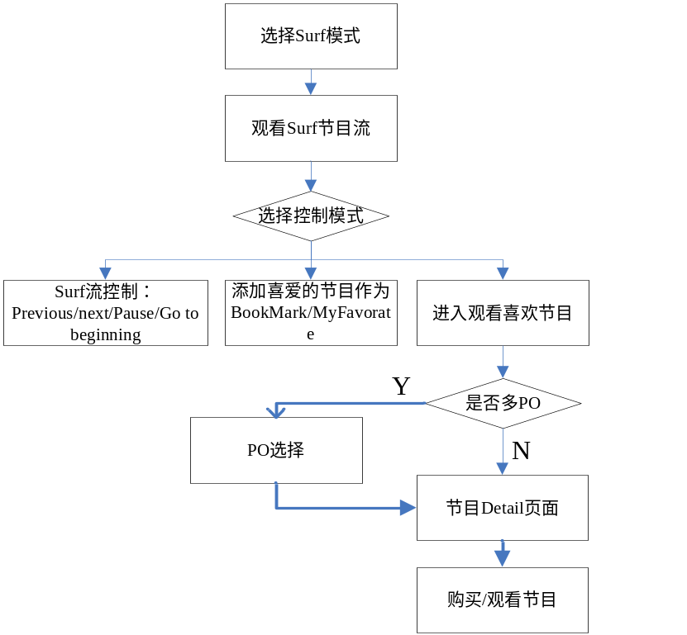
图1 用户访问流程

流程说明：
- Surf(随心预览)模式选择。基于不同的业务应用，提供不同的Surf(随心预览)入口和应用模式。
- 观看Surf(随心预览)节目流。基于Surf(随心预览)模式选择，观看Surf(随心预览)结果的节目流。
- 用户访问控制
  - Surf(随心预览)流控制。用户可以选择Previous、Next、Pause、Exit等对Surf(随心预览)节目观看进行控制。
  - 增加到Bookmark。用户可以选择将喜欢的节目添加到Bookmark。（如果是program放到书签中，如果是VOD放在收藏夹中）
  - 进入观看喜欢的节目。如果用户对某个节目片断感兴趣，可以直接点击进入观看。当一个asset属于不同PO时，提供所有可选的PO供用户选择，最终通过asset detail页面进行购买/点播。

TVBS后台处理业务流程
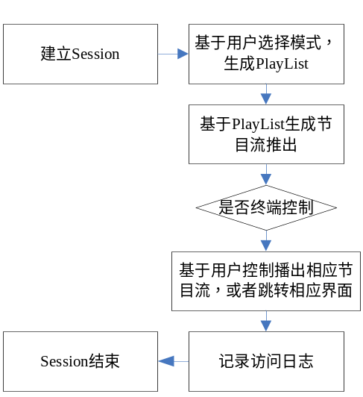
图2 后端处理业务流程
流程说明：
    - 基于用户Surf(随心预览)请求模式，动态建立Play list；
    - 基于用户Surf(随心预览)控制请求，做相应处理；
    - 记录访问日志；
    - Session处理。

总体功能结构
基于Surf(随心预览)的介绍，我们可以看出，Surf(随心预览)功能涉及到客户端（机顶盒、EPG页面）、天山后台流处理，以及TVBS后端Admin的管理等功能。
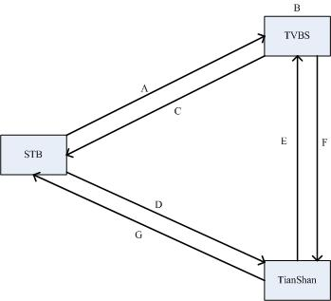
图 总体功能流程
各流程说明如下：
      - STB将当前用户选择SURF(随心预览)的位置信息发给TVBS
      - TVBS根据信息和后台定义的起止时间点产生playlist（asset ID、asset开始和结束的位置等）和playlistID
      - TVBS将playlistID返回给STB
      - STB向TianShan发出请求并将playlistID发送给TianShan
      - TianShan通过playlistID向TVBS请求playlist
      - TVBS根据playlistID将playlist发给TianShan
      - TianShan按照playlist将流推给STB，同时维护播放过程中的playlist
各功能模块说明如下：
- 客户端应用。提供用户Surf(随心预览)的客户端导航页面，以及Surf(随心预览)的流控制，并基于用户的请求的播出Surf(随心预览)节目流。另外，相对应于Surf(随心预览)的控制，还提供其他页面客户端应用。客户端应用涉及到STB、遥控器，以及EPG页面等。
- TianShan对Surf(随心预览)流生成。根据STB传送的playlistID从TVBS上获取对应的playlist并基于Play List生成Surf(随心预览)节目流；还可基于用户的控制请求，对Surf(随心预览)节目流进行控制。
- TVBS后台管理。对Surf(随心预览)业务的基本配置， Surf(随心预览)业务规则的管理，基于用户的Surf(随心预览)请求模式，动态创建playlist和playlistID并维护其对应关系，在playlist中定义clips的起止时间。

客户端

概述
对Surf(随心预览)业务来讲，最重要的就是如何提供一种好的用户体验，而好的用户体验取决于客户端。在Surf(随心预览)客户端中，涉及到遥控器、STB，以及用户EPG。为了满足好的用户体验，客户端需要考虑下列问题：
- 操作是否方便（涉及到遥控器键的设置等）；
- 页面是否友好（各功能键的设置与页面分布等）；
- Surf(随心预览)功能的用户访问入口；
- Surf(随心预览)的节目内容选择；
- Surf(随心预览)的控制功能；
- 页面的反应能力等等。
本章将分别从业务流程、功能、界面、用户体验等方面对Surf(随心预览)客户端进行定义，并对可能存在的异常做出相关处理说明。

业务描述
从业务的角度来看，Surf(随心预览)需要具备下列特点：
- 提供包括VOD，StarOver，我的定录，我的书签等业务，以及节目查询结果的Surf(随心预览)功能；
- Surf(随心预览)统一从main menu中的按钮进入。
- Surf(随心预览)控制（提供包括Surf(随心预览) Clip的导航控制，喜爱内容的添加，Surf(随心预览)节目的直接观看等）
基于上述特点，Surf(随心预览)客户端业务访问流程如下：
（1.1）主界面Surf(随心预览)业务流程
- 进入EPG主页面
- 在main menu中选择Surf(随心预览)功能键
  - Surf(随心预览)整个资产
  - 定义需要Surf(随心预览)的节目类型，如Action等
- 进入全屏模式，观看Surf(随心预览)内容

（1.2）Folder Surf(随心预览)业务流程
- 进入Navigation页面
- 选择节目目录
- 调出main menu选择Surf功能
- Surf(随心预览)模式
  - 顺序Surf(随心预览)模式(在asset list层次使用)
  - 随机Surf(随心预览)模式（在Folder下使用，并且Surf(随心预览)完10部影片后询问用户是否需要继续继续后10部影片的Surf(随心预览)）
- 进入全屏模式，观看Surf(随心预览)内容

（1.3）我的收藏夹业务流程
- 进入Navigation页面
- 调出main menu选择Surf功能
- 顺序Surf(随心预览)模式（与asset list层次相同，只使用顺序Surf(随心预览)模式）
- 进入全屏模式，观看Surf(随心预览)内容

(1.4) 我的书签业务流程（与asset list层次相同，只使用顺序Surf(随心预览)模式）
- 进入Navigation页面
- 调出main menu选择Surf功能
- 顺序Surf(随心预览)模式（与asset list层次相同，只使用顺序Surf(随心预览)模式）
- 进入全屏模式，观看Surf(随心预览)内容

（1.5）Search结果Surf(随心预览)业务流程
- Search节目
- 显示Search节目
- 调出main menu选择Surf功能
- Surf(随心预览)模式（与asset list层次相同，只使用顺序Surf(随心预览)模式）
- 进入全屏模式，观看Surf(随心预览)内容

（2）Surf(随心预览)控制
- Previous
- Next
- Pause
- Bookmark/MyFavorate
- Watch entire asset
- Exit

功能Feature
在Client Application，系统应提供下列功能Feature：

主菜单Surf(随心预览)
在主菜单中提供Surf(随心预览)功能按钮，当单击时，显示下列功能按钮：
- Surf(随心预览) through all the asset，点击OK直接进入全屏模式，观看Surf(随心预览)内容（在Surf(随心预览)完10部影片后将询问用户是否需要继续继续后10部影片的Surf(随心预览)）
- Pre-defined categories（点击OK直接进入全屏模式），提供多个categories的选择项（每一个类型可以与一个或者多个Folder对应，如果有需要也可以对应到一个隐藏的Folder上）
  - Action
  - Adult
上述各功能选择项，可以通过遥控器Up、down键选择。选择焦点停留在某个Category上时，单击OK按钮可以选择或反选该Category。

目录Surf(随心预览)
在Navigation页面Folder中，当焦点停留在某个目录上时，通过Main menu提供的Surf(随心预览)功能按钮进入全屏模式，观看Surf(随心预览)内容，默认为顺序模式。
电视屏幕上每一页显示10个asset，进入Surf(随心预览)后，对当前页面10个asset进行Surf(随心预览)，Surf(随心预览)完当前页的10个asset后，用户可根据屏幕提示直接Surf(随心预览)“下10个”asset。

StartOver Surf(随心预览)（此部分与目录Surf(随心预览)一致，但要对已过期的节目自动排除）
在StartOVer页面的Control Bar上提供Surf(随心预览)功能按钮（建议放在最右角），当用户翻页时，Surf(随心预览)功能按钮均出现。单击Surf(随心预览)按钮，直接进入全屏，观看StartOver的Surf(随心预览)内容。
注： 不提供针对Channel的Surf(随心预览)功能，对于SartOver的Surf(随心预览)仅支持Folder层面。

Search Result Surf(随心预览)
在Search Result页面右下角提供Surf(随心预览)功能按钮，单击Surf(随心预览)按钮，直接进去全屏，观看Search Result的Surf(随心预览)节目内容。
Search Result 只提供Sequential Surf(随心预览)。
当Search Result大于10个asset时（电视屏幕上一页只显示10个asset），进入Surf(随心预览)后，对当前页面10个asset进行Surf(随心预览)，Surf(随心预览)完当前页的10个asset后，用户可根据屏幕提示直接Surf(随心预览)“下10个”asset。

Other Surf(随心预览)
除了针对上述各应用场景的Surf(随心预览)外，还需提供针对已经存在或即将创建的Asset List的功能，如我的订录，我的收藏夹等。

Control Bar
Control Bar上各功能按钮说明如下：
- Previous。返回到当前Surf(随心预览) Clip的前一个Clip，从该Clip的开头开始观看。
- Next。进入当前Surf(随心预览) Clip的后一个Clip，从该Clip的开头开始观看。
- Pause。暂停Surf(随心预览)内容播放。
- BookMark/收藏夹。将该Clip所在的Asset内容添加到Bookmark/收藏夹中，（BookMark与收藏夹的按钮显示为互斥的，根据当时所处的环境选择显示如果是program放到书签中，如果是VOD放到收藏夹中）
- Watch entire asset。直接跳转到该Clip所在Asset的观看页面。如果用户没有定购该片，则提示购买。
- Exit。退出Surf(随心预览)模式，回到进入Surf(随心预览)前的EPG页面。

所有的Control Bar都有统一的功能与界面风格。
Control Bar上要显示clips list，用户可以通过这个list选择clips进行跳转或者bookmark。
被bookmark的clips需要有标记在旁边进行区别，使其容易被选中。在Control Bar消失后该标记可以不被保留，但需要把这些bookmark信息记录到“我的书签”（或我的收藏夹）中。

Bookmark浏览
在主页面上提供Bookmark管理按钮。Bookmark需要提供下列功能：
1．查看Bookmark。在Bookmark中列出用户添加的节目，页面提供该节目链接，点击Bookmark中的节目，可以直接进入到该节目中。（后续流程同用户直接观看该节目流程。）
2．删除Bookmark中的节目。选中Bookmark中的某个节目，单击删除键（需定义遥控器的删除功能键），从Bookmark中删除该节目链接。（建议象NPVR一样定义“重看”“点播”“删除”功能）
3．Bookmark中的节目数量可定义，如配置5个节目（可在TVBS后台管理系统配置文件中配置）。
4．被Bookmark的Clip旁边添加标记，直到整个Control Bar消失为止。

收藏夹浏览
（功能要求与书签一致，对VOD的书签都放在该功能下体现）

界面要求
基于上述客户端功能需求，界面要求如下：
- 功能菜单深度不超过2级；
- 基于Surf(随心预览)业务，不需在遥控器上增加任何新的功能按钮；
- 采用标准的Control Bar，与其他业务应用保持一致；
- 用户可以在当前页呼出main menu使用
- Surf(随心预览)按钮只出现在“asset list”时
- 在main menu增加Surf(随心预览)按钮
- 在main menu增加随心搜索按钮
- 将“节目信息”改成“当前节目”-子菜单包括（节目信息、书签、暂停、控制面板……）
- 取消“节目控制”选项

用户体验描述
用户体验可包括：
- 遥控器操作用户体验
遥控器上的Surf(随心预览)的功能键不能超过5个，尽量采用Up、down，Left，Right和OK键；
- 页面浏览体验
  - 在页面显著位置显示Surf(随心预览)功能按钮；
  - 不应增加Surf(随心预览)而改变原有页面风格。
  - Main menu可以在用户当前所在页出现，上面有Surf(随心预览)按钮可让用户进入该功能
- Surf(随心预览)节目流用户体验
  - 任何Surf(随心预览)内容在播放时不许出现黑屏（特别是在不同节目Clip切换时）；
  - 在Surf(随心预览)节目流出来之前，在页面上生成友好提示。待Surf(随心预览)节目流准备完毕之后，再切换到全屏Surf(随心预览)内容观看；（可以考虑目前TVNOW的广告图片）

特殊情况处理说明
对于下列异常情况，处理如下：
- Surf(随心预览)的内容中某Clip不能播放时，直接跳过该Clip，进入下个Clip的播放；
- 当添加到Boobmark的节目数量超过其容量时，先给出提示，在用户确认后，将最早添加的最先被覆盖；
- 由于同一个资产可能在不同的PO里，因此，用户在Surf(随心预览)某个资产时，可能会出现Asset : PO = 1 : n。因此，需要提供用户选择提示页面。

TVBS后台管理

概述
为了保证Surf(随心预览)业务的正常运作，需要对Surf(随心预览)的业务做若干配置，如Surf(随心预览)中Clip的长度，Surf(随心预览)生成的业务规则等。

业务描述
为了规定Surf(随心预览)业务的展现，要对下列属性进行定义：
- 在VOD目录树下，对于SOTV录制的节目做为一个特殊的分类目录，该目录下可以用频道或者节目类型来分类（类似NPVR2.0），节目类型分类时为防止每一个目录下的asset太多，可以按首字母进行子目录分类
- 用户定义的Category类型
- Surf(随心预览)中Clip的长度（）
- Shuffle模式中Surf(随心预览)内容包括的Clip数
- Surf(随心预览)的业务规则
  - 顺序模式：按资产所在的顺序安排其Clip在Surf(随心预览)内容中的顺序
  - 随机模式：在目录中随机抽取节目内容

功能Feature

Clip长度配置
配置Surf(随心预览)内容中Clip长度，时间为秒，如3.5秒。系统提供配置页面，并生成配置历史记录。
默认计算的clip长度为总长度的10%（最小长度为30秒，最大长度为5分钟），当计算出的clip长度小于最小长度，选择最小长度为clip长度；当计算出的clip长度大于最大长度，选择最大长度为clip长度。

PlayList创建
根据STB发送的asset list和TVBS中相关配置生成playlist和playlistID
根据天山发送的playlistID按照对应的playlist播出asset Surf内容。

Shuffle模式Surf(随心预览)内容长度配置
在存在海量节目资产内容时，对于每个用户来讲，其Surf(随心预览)的节目内容是有限的，系统可以配置其Surf(随心预览)的节目内容数（一般不做限制，而以10部Asset为一个基本单位）
系统提供配置页面。

Bookmark管理配置
定义Bookmark的最大容量，为整数。提供配置页面。

节目类型配置
对节目的类型进行配置，如定义下列节目类型：
- Action
- Adult
上述信息可在页面上进行管理，提供的功能包括添加、删除，编辑等功能。

节目Surf(随心预览) Clip定义
对于有些节目，已经定义了可Surf(随心预览)的Clip，系统不用随机抽取该节目的Clip位置，而是直接收取定义的Clip位置。Surf(随心预览) Clip定义为：Starttime、Endtime。
一个Asset可以对应多个clips，对于clips的预定义属于ＬＡＭ模块功能。

界面要求
包括Clip长度、Shuffle模式Surf(随心预览)内容长度、Bookmark和节目类型配置，以及节目Surf(随心预览) Clip的配置可在一个配置页面内完成。

天山Surf(随心预览)流处理

概述
在收到客户端用户请求和playlistID后，通过TVBS后台查找到对应的playlist并根据该playlist播放对应Surf(随心预览)节目内容。

业务描述
在Surf(随心预览)流处理时，需要对下列问题进行处理：
- 建立Session；
- PlayList确定；
  - 通过STB传递来的playlistID在TVBS查找对应的playlist
  - 根据playlist选择Clip（属于那个节目，处于该节目的什么位置，其内容长度如何等）
- 下载PlayList到STB；
- 基于playlist，请求RTSP Server生成节目流；
- 关闭Session。

功能Feature

Play List生成
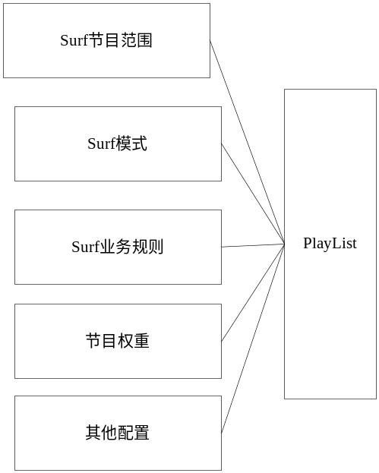
图5 PlayList生成
基于用户的请求，Surf(随心预览)内容的PlayList要包括下列属性：
- 所属的Asset；
- 在Asset中的位置（StartTime、Endtime）；
要求Play List中所有Clip所属的Asset都是不同的。
生成PlayList，要基于下列因素：
- Asset范围。确定Surf(随心预览)内容所涉及的Asset范围，如果基于Folder的Surf(随心预览)，在该目录下的所有Asset均是Surf(随心预览)的选择对象；
- 节目类型匹配。Surf(随心预览)内容PlayList中的节目类型要跟用户预定义的节目类型保持一致；
- Clip顺序定义。如果是顺序模式，且是基于asset-list模式，则按照目录下所有Asset出现的顺序定义Clip顺序；如果是Shuffle模式，则随机生成Surf(随心预览)内容PlayList；
- Clip长度。从随机抽取的节目中随机抽取的Clip长度定义。

随机抽取算法
随机抽取的算法应考虑下列原则（待完善）：
- 选择的Asset对象不重复；
- 满足同等权重下每个Asset在不同时间段的Clip都有相同被抽取概率。

基于Play List请求节目内容
在Play List生成后，基于Play List的节目所属AssetID和所在Asset的位置，请求节目流。
PlayList由系统后台生成，不可进行更改。不同用户不同时间请求的Play List不同，系统需要记录用户的访问记录，包括相应的PlayList记录。

基于用户请求控制Surf(随心预览)流播出
提供Previous、Next、Pause、Exit等流控制支持（客户端发送控制请求，Server端响应）。

用户访问记录日志管理
用户每次Surf(随心预览)访问记录需要写进日志中，信息包括：
- 用户信息；
- 访问时间；
- 入口：主菜单，VOD，StartOver Channel，My Bookmark，My Recording， Search Result等
- Shuffle模式还是Sequential模式；
- 生成Play List；
- 对Surf(随心预览)内容的控制操作等。

异常处理说明
在Surf(随心预览)流处理过程中，需要对下列异常情况进行处理：
- 如果Play List由于异常未能生成，提示“Play List生成异常”；
- 所节选的Clip码流、格式不一致时，处理方式待讨论；

接口
所有系统接口均在现有产品架构上拓展，要考虑的接口包括：
- Client——Application Server接口（http/xml）；
- Client——Streaming Server接口（RTSP）。

性能需求
性能需求如下：
- 从用户在EPG页面上点击Surf(随心预览)功能，到切换到全屏并播放Surf(随心预览)内容之间时间不能超过3秒；

运行环境说明

STB
要求能够支持上述所有功能Feature的STB配置要求。

遥控器
与其他现在正在开展的业务采用同样的遥控器，不需要定制特别的遥控器。

Server
Admin Server、Application Serer均基于Windows操作系统，SQL数据库。

其它要求
Surf(随心预览)是现有TVNow 2.X的增强，因此不能对其它正在开展的业务造成任何影响。
- 新增Surf(随心预览)功能后，不对现有的其它业务包括VOD、StartOver等造成任何影响；
- 新增Surf(随心预览)功能后，包括遥控器、EPG页面等与现有系统保持一致风格。

需求开发计划说明
建议需求开发阶段如下：
- 第一阶段：完成基于Main Menu、VOD业务，StartOver、My Recording，My Bookmark，Search Result的Sequential和Shuffle模式Surf(随心预览)功能，支持节目资源的重点推荐（侧重业务流程畅通，并提供基本功能）；
- 第二阶段：增加统计分析功能，以及系统可维护性和可管理性（侧重系统的可管理和可维护性，并收集运营数据）；
- 第三阶段：基于前两阶段运营分析，调整Surf(随心预览)应用模式，增强Surf(随心预览)业务规则（在分析运营数据的基础上，改善功能和用户体验）。

附：Feature List
表 3 Feature List
Feature List | X-Must, O- Optional | H-High, M-Medium, L-Low
Client Application
主菜单Surf(随心预览) | X | H
Folder Surf(随心预览)（Shuffle） | X | H
My Bookmark | X | H
My Recording | X | H
Asset list Surf(随心预览)(Sequential) | X | H
StartOver Surf(随心预览) | X | H
Search Result Surf(随心预览) | X | H
Surf(随心预览)节目流客户端控制（Previous，Next，Pause，Exit） | X | H
Watch entire asset | X | H
Bookmark功能 | X | H
TVBS后台管理功能
Clip长度配置 | X | H
Surf(随心预览)业务规则配置 | X | H
Bookmark管理配置 | X | H
节目类型配置 | X | H
天山Surf(随心预览)流处理
Play List生成 | X | H
随机抽取算法 | X | H
基于Play List请求播放流 | X | H
基于用户请求控制播放流 | X | H
用户访问记录日志 | X | M

